ENERGIE

LA FUSION NUCLÉAIRE, SOURCE D’ÉNERGIE PROPRE ET QUASI GRATUITE, DANS MOINS DE 10 ANS ?
annonce, atomes, deutérium, Energie, fusion, fusion nucléaire, ITER, Lockheed Martin,Nucléaire, scepticisme, source, tokamak, tritium
publié le 20/10/2014
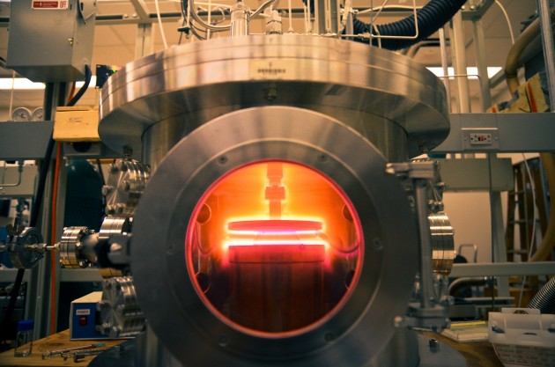
La fusion nucléaire nécessite des conditions physiques extrêmes (Ph. Will Folsom via Flickr CC BY 2.0)
La société américaine Lockheed Martin, numéro 1 mondial de la défense et la sécurité, annonce être en mesure de livrer son premier réacteur à fusion nucléaire au courant de la prochaine décennie, prenant de court les scientifiques, les ingénieurs et les décideurs impliqués dans les projets de conception de tels réacteurs – à l’horizon 2030. Le scepticisme domine. Ce d’autant plus que le dispositif annoncé par l’entreprise serait suffisamment petit pour être installé dans un avion ou dans un navire (Réacteur à fusion compact ou CFR), alors que la taille des réacteurs en construction avoisine celle de l’Arc-de-Triomphe.
Il serait capable de produire 100 mégawatts d’électricité, de quoi alimenter durant un an entre 50 000 et 100 000 foyers, à partir d’une vingtaine de kg de combustible, soit du deutérium et du tritium(des isotopes de l’hydrogène). De quoi également faire voler des avions durant des années, dessaler l’eau de mer à moindre coût dans de petites centrales installées localement pour les milliards d’êtres humains n’ayant pas accès à l’eau potable, faire autant de voyages sur Mars que l’on veut. Une nouvelle ère à portée de main !

LA VOIE VERS LA FUSION NUCLÉAIRE EST ENCORE TRUFFÉE D’OBSTACLES
Selon le peu d’informations livrées par Lockheed Martin dans un communiqué de presse et dans une interview à la revue Aviation Week, le réacteur de 3 mètres de long sur 2 mètres de large et 2 mètres de hauteur serait composé principalement d’un cylindre dans lequel aurait lieu la réaction de fusion. Un dispositif déjà connu des chercheurs, le Hig beta fusion reactor, qui fut étudié dans les années 1970 et abandonné pour cause d’instabilité. Et c’est bien pour ça que des spécialistes de la fusion ont exprimé leurs doutes dans divers journaux (The Guardian, The Washington Post,Le Figaro, etc.).
De fait, la fusion nucléaire, qui consiste à faire fusionner deux par deux des atomes de deutérium et de tritium pour former un nouvel élément chimique plus lourd (de l’hélium) en libérant une grande quantité d’énergie, nécessite de mettre le mélange en lévitation (magnétique) au sein d’une enceinte, de le chauffer à quelque 150 millions de degrés (dix fois la température au cœur du Soleil) et de le garder dans cet état, sans qu’il s’éteigne et sans dégrader l’enceinte. Or pour l’heure cela est quasiment impossible à réaliser avec les matériaux et les technologies actuelles. Raison pour laquelle le projet le plus avancé actuellement, l’International Thermonuclear Experimental Reactor ou ITER, dont la construction est en cours à Cadarache (Bouches-du-Rhône), ne devrait pas y parvenir avant 2027 ou 2028 !
Mais selon Lockheed Martin, leur réacteur compact peut surmonter ces problèmes si bien qu’ils projettent de tester un premier prototype dans cinq ans, le tout pour un coût de quelques centaines de millions de dollars, alors que le budget d’ITER se chiffre en dizaines de milliards d’euros. Mais aucun des spécialistes extérieurs qui se sont exprimés ne voit comment. Bref, l’annonce de Lockheed Martin demande la plus grande circonspection, car les espoirs ont souvent été déçus dans le domaine de la fusion nucléaire. L’annonce demande surtout une enquête approfondie, que S&V livrera dans un prochain numéro.
R.I.
> Lire également dans les Grandes Archives de S&V :
(pour accéder à l’aperçu de l’article, cliquez sur l’image. Pour lire la totalité de l’article, rendez-vous dans les Grandes Archives de S&V)
- Fusion : l’eau pourra-t-elle remplacer le pétrole ? – S&V n°1122 – Les temps ne sont plus au doute : la fusion nucléaire sera bien l’énergie propre du futur, grâce à l’avancement de divers projets dont ITER. Mais il reste des obstacles de taille. La seule question qui se pose alors, c’est : quand ? 2028 ? 2040 ?
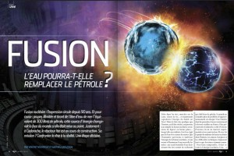
- Iter : un pas vers l’énergie du futur – S&V n°1056 – En 2005, la contruction de ITER est lancée. Le site choisi ? Cadarache, en France !
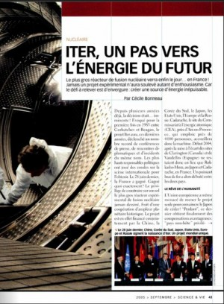
- Alchimie nucléaire : transmutations qui défient les lois – S&V n°1040 – Après des décennies de déconvenues et d’annonces sans lendemain, comme celle de la découverte en 1989 d’une supposée « fusion froide », l’espoir renaît au début du XXIe siècle avec la mise en chantier des projets de réacteurs à fusion nucléaire pour le futur.
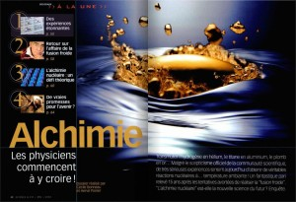

LES PATRONS DE L'ÉNERGIE FRANÇAISE À L'HEURE DE LA TRANSITION
- Les patrons de l'énergie française à l'heure de la…
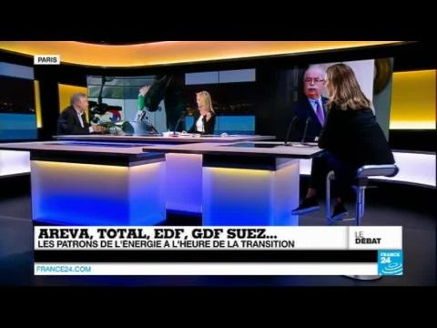
now playing

A LIRE SUR LE MÊME THÈME
- [ Le gendarme de la sûreté nucléaire en France délivre sa première sanction ]
- [ Les prix Nobel de médecine, de physique et de chimie 2014 ]
- [ Fukushima : l’audition du directeur de la centrale rendue publique ]
- [ La France risque de manquer d’électricité après 2015 ]
- [ Convertir les rayons infrarouges émis par la Terre en énergie ?

